SỞ GIÁO DỤC VÀ ĐÀO TẠO  QUẢNG TRỊ  ĐỀ THI CHÍNH THỨC  (Đề thi có 02 trang) | KỲ THI CHỌN HỌC SINH GIỎI VĂN HÓA LỚP 12 THPT  Khóa thi ngày 04 tháng 11 năm 2021  Môn thi: HÓA HỌC  Thời gian làm bài: 180 phút, không kể thời gian giao đề.

Cho nguyên tử khối: H = 1, C = 12, N = 14, O = 16, Na = 23, Mg = 24, Al = 27, P = 31, S = 32, Cl = 35,5, K = 39, Ca = 40; Mn = 55, Fe = 56, Cu = 64, Zn = 65, Ag = 108, I = 127, Ba = 137.
Câu 1. (2,0 điểm)
1) Cân bằng và viết phương trình ion rút gọn phản ứng
a) Al + HNO₃ → Al(NO₃)₃ + N₂O + H₂O.
b) Cu₂S + HNO₃ 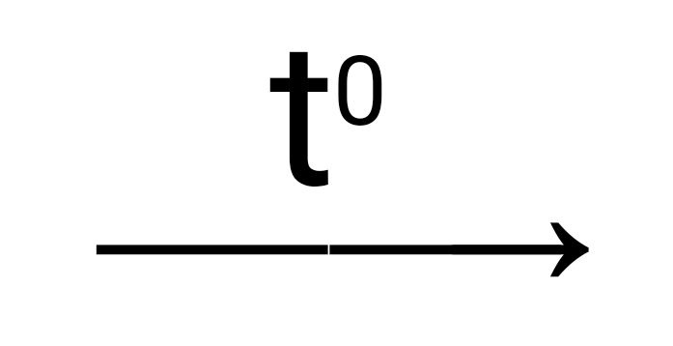 Cu(NO₃)₂ + H₂SO₄ + NO + H₂O.
2) Nguyên tử X có cấu hình electron lớp ngoài cùng là 3s^{x}, nguyên tử Y có cấu hình electron lớp ngoài cùng là 3s²3p^{y}. Tổng số electron lớp ngoài cùng của 2 nguyên tử X và Y bằng 9. Viết cấu hình electron của nguyên tử X, Y và xác định vị trí của X, Y trong bảng tuần hoàn.
Câu 2. (2,0 điểm)
1) Hãy dẫn ra phản ứng giữa 2 dung dịch chất điện li tạo ra sản phẩm gồm
a) 1 chất kết tủa và 1 chất khí.
b) 1 chất kết tủa, 1 chất khí và 1 chất điện li yếu.
c) 1 chất khí, 1 chất điện li yếu và 1 chất điện li mạnh.
d) 1 chất điện li yếu và 1 chất điện li mạnh.
2) Cho BaO vào dung dịch H₂SO₄ loãng dư thu được kết tủa A và dung dịch B. Cho dư kim loại nhôm tác dụng với B thu được dung dịch D và khí E. Thêm dung dịch K₂CO₃ vào D thấy tạo kết tủa F. Xác định các chất A, B, D, E, F và viết các phương trình phản ứng xảy ra.
Câu 3. (2,0 điểm)
1) Viết phương trình phản ứng xảy ra khi
a) sục khí O₃ vào dung dịch KI.
b) sục khí SO₂ vào dung dịch KMnO₄.
c) cho dung dịch NH₃ vào dung dịch AlCl₃.
d) cho dung dịch Na₂CO₃ vào dung dịch NaHSO₄ dư.
2) Xác định các chất A, B, C, D, E, F và viết phương trình phản ứng xảy ra trong sơ đồ:
A + KOH 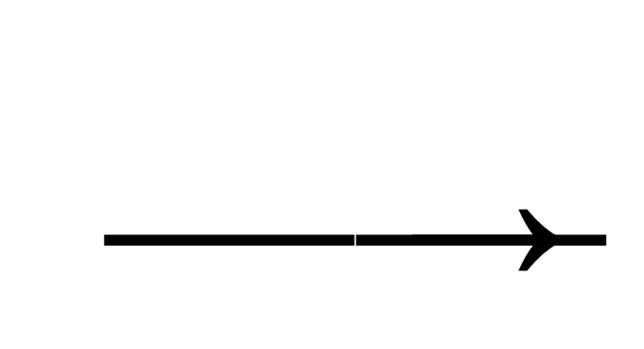 B + H₂O
B + CuCl₂ C + D (chất rắn màu đen)
A + HCl C + E↑
E + SO₂ F (chất rắn màu vàng) + H₂O.
Câu 4. (2,0 điểm)
Hoàn thành các phương trình phản ứng trong sơ đồ dưới dạng công thức cấu tạo, ghi rõ điều kiện nếu có.
Etilen 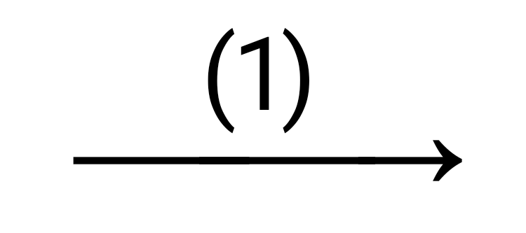Ancol etylic 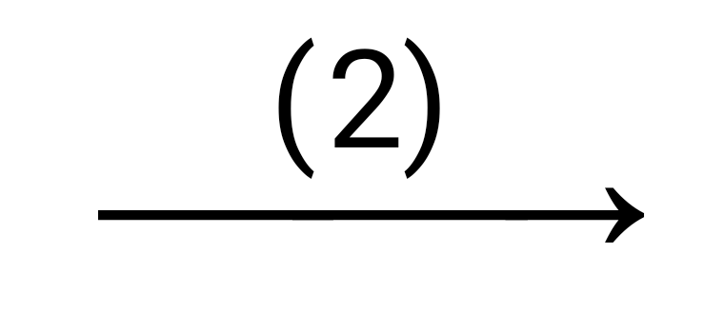Axit axetic 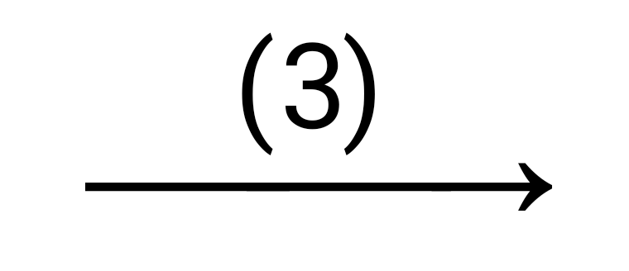Etyl axetat 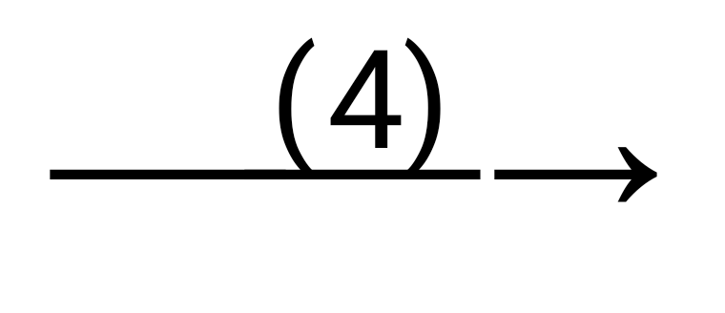Natri axetat 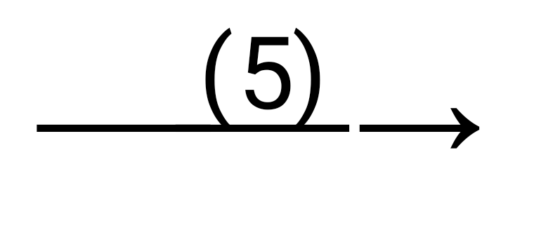Metan 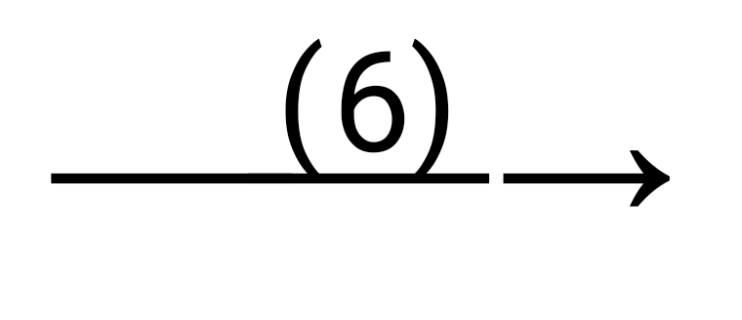Axetilen 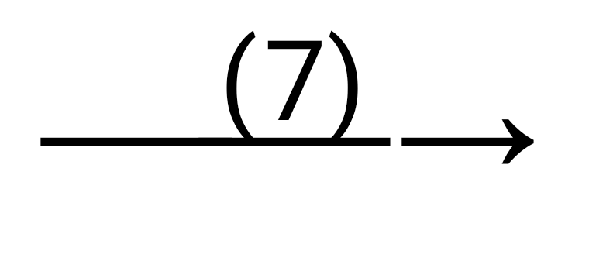Vinyl clorua 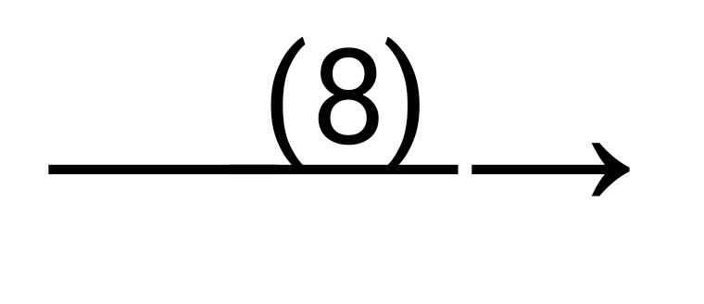Poli(vinylclorua).
Câu 5. (2,0 điểm)
1) Cho các chất: C₂H₅OH, HCl, CH₃COOH, H₂O. Sắp xếp các chất theo chiều giảm dần tính axit; chứng minh bằng phản ứng hóa học.
2) Nhận biết các chất lỏng sau bằng phương pháp hóa học: ancol etylic, andehit axetic, axit axetic, glixerol. Viết phương trình phản ứng xảy ra.
Câu 6. (2,0 điểm)
Cho 4 hợp chất hữu cơ (chứa 3 nguyên tố C, H, O) đơn chức, mạch hở A, B, C, D đều có tỉ khối hơi so với H₂ là 36. Biết rằng: A, C tác dụng được với dung dịch NaOH; B, C có khả năng tham gia phản ứng tráng bạc; D không làm mất màu dung dịch Br₂. Lập luận để xác định A, B, C, D và viết các phương trình phản ứng xảy ra.
Câu 7. (2,0 điểm)
1) Hoàn thành phương trình phản ứng khi cho
a) stiren tác dụng với dung dịch KMnO₄ ở nhiệt độ thường.
b) propin tác dụng với dung dịch AgNO₃/NH₃.
c) nitrobenzen tác dụng Br₂ (xúc tác bột sắt).
d) propan tác dụng Br₂ (tỉ lệ 1:1, sản phẩm chính).
2) Đốt cháy hoàn toàn hỗn hợp gồm 2 hiđrocacbon cùng dãy đồng đẳng là chất khí ở điều kiện thường. Hấp thụ toàn bộ sản phẩm vào 4 lít dung dịch Ca(OH)₂ 0,02M, lọc lấy kết tủa thấy khối lượng dung dịch nước vôi trong tăng 4,16 gam. Cho dung dịch Ba(OH)₂ vừa đủ vào dung dịch thu được ở trên, lọc lấy kết tủa. Tổng khối lượng kết tủa 2 lần là 17,85 gam. Xác định công thức phân tử và tính phần trăm thể tích mỗi hidrocacbon trong hỗn hợp ban đầu.
Câu 8. (2,0 điểm)
Hấp thụ hết 7,84 lít khí CO₂ (đktc) vào dung dịch chứa x mol NaOH và y mol Na₂CO₃, thu được dung dịch X. Chia X thành hai phần bằng nhau.
Cho từ từ đến hết phần 1 vào 300 ml dung dịch HCl 0,8M, thu được 3,584 lít CO₂ (đktc).
Cho phần 2 tác dụng hết với dung dịch Ba(OH)₂ dư, thu được 78,8 gam kết tủa. Biết các phản ứng đều xảy ra hoàn toàn.
1) Viết các phương trình phản ứng xảy ra.
2) Xác định giá trị x và y.
Câu 9. (2,0 điểm)
1) Hòa tan hết m gam kim loại M cần dùng vừa đủ 2 lít dung dịch HNO₃ 0,51M. Sau khi kết thúc phản ứng thu được dung dịch X và 0,06 mol khí N₂ duy nhất. Cô cạn dung dịch X thu được (1,4m + 51,456) gam muối khan. Xác định kim loại M.
2) Hòa tan hoàn toàn m gam hỗn hợp X chứa Zn, Mg, Fe₃O₄ và Fe(NO₃)₂ trong dung dịch chứa 0,31 mol H₂SO₄ thu được dung dịch Y chứa (m + 25,12) gam hỗn hợp muối trung hòa và 1,12 lít hỗn hợp khí (đktc) gồm H₂ và N₂O có tỉ khối so với H₂ bằng 9,4. Cho dung dịch NaOH dư vào dung dịch Y thấy xuất hiện 17,38 gam kết tủa. Xác định phần trăm khối lượng của Zn trong hỗn hợp X. Biết các phản ứng đều xảy ra hoàn toàn.
Câu 10. (2,0 điểm)
1) Cho hỗn hợp X gồm 2 ancol đơn chức X₁, X₂ là đồng đẳng kế tiếp (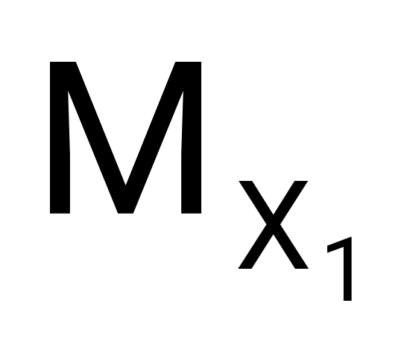<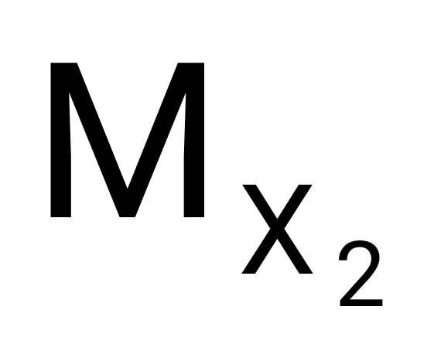) phản ứng với CuO nung nóng, thu được 5,4 gam H₂O và hỗn hợp hơi Y (gồm 2 anđehit tương ứng và 2 ancol dư). Đốt cháy hoàn toàn Y thu được 11,2 lít CO₂ (đktc) và 10,8 gam H₂O. Mặt khác, cho toàn bộ lượng Y trên tác dụng với lượng dư dung dịch AgNO₃ trong NH₃ đun nóng, kết thúc các phản ứng thu được 1,1 mol Ag. Tính hiệu suất tạo anđehit của X₁, X₂.
2) Hỗn hợp E gồm 3 este A, B, C đều mạch hở, thuần chức được tạo thành từ axit và ancol (biết M_{A}, M_{B}, M_{C} đều lớn hơn 70 gam/mol và chứa không quá 3 nhóm chức). Đốt cháy hoàn toàn m gam hỗn hợp E thu được 7,92 gam CO₂ và 2,34 gam nước. Mặt khác, thủy phân hoàn toàn m gam hỗn hợp E cần 45ml dung dịch NaOH 2M thu được hỗn hợp muối và hỗn hợp ancol. Tách lấy ancol rồi cho vào bình chứa Na dư thấy khối lượng bình chứa Na tăng 2,73 gam. Xác định A, B, C và tính phần trăm khối lượng mỗi chất trong E. Biết các phản ứng đều xảy ra hoàn toàn.
…………HẾT…………
Thí sinh không được sử dụng tài liệu.

SỞ GIÁO DỤC VÀ ĐÀO TẠO  QUẢNG TRỊ  ĐÁP ÁN CHÍNH THỨC | HƯỚNG DẪN CHẤM  KỲ THI CHỌN HỌC SINH GIỎI VĂN HÓA LỚP 12 THPT  Khóa thi ngày 4 tháng 11 năm 2021  Môn thi: HÓA HỌC

Câu | Ý | NỘI DUNG | ĐIỂM
Câu 1. (2,0 điểm)
1) Cân bằng và viết phương trình ion rút gọn phản ứng
a) Al + HNO₃ → Al(NO₃)₃ + N₂O + H₂O.
b) Cu₂S + HNO₃ 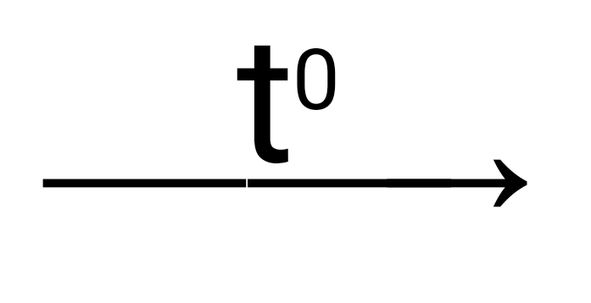 Cu(NO₃)₂ + H₂SO₄ + NO + H₂O.
2) Nguyên tử X có cấu hình electron lớp ngoài cùng là 3s^{x}, nguyên tử Y có cấu hình electron lớp ngoài cùng là 3s²3p^{y}. Tổng số electron lớp ngoài cùng của 2 nguyên tử X và Y bằng 9. Viết cấu hình electron của nguyên tử X, Y và xác định vị trí của X, Y trong bảng tuần hoàn.
1 | 1 | a) 8Al + 30HNO₃ → 8Al(NO₃)₃ + 3N₂O + 15H₂O (0,25 điểm)  8Al + 30H⁺ + 6NO₃⁻ → 8Al³⁺ + 3N₂O + 15H₂O (0,25 điểm) | 1,0
1 | 1 | b) 3Cu₂S + 22HNO₃6Cu(NO₃)₂ + 3H₂SO₄ + 10NO + 8H₂O (0,25 điểm)  3Cu₂S + 16H⁺ + 10NO₃⁻ 6Cu²⁺ + 3SO₄²⁻ + 10NO + 8H₂O (0,25 điểm) | 1,0
1 | 2 | Theo giả thiết: x+ 2+y = 9 => x + y =7  +TH1: x =1 => y = 6  X: 1s²2s²2p⁶3s¹ => X: thuộc chu kỳ 3, nhóm IA. (0,25 điểm)  Y: 1s²2s²2p⁶3s²3p⁶ => Y: thuộc chu kỳ 3, nhóm VIIIA (0,25 điểm) | 1,0
1 | 2 | +TH2: x = 2 => y =5  X: 1s²2s²2p⁶3s² => X: thuộc chu kỳ 3, nhóm IIA. (0,25 điểm)  Y: 1s²2s²2p⁶3s²3p⁵ => Y: thuộc chu kỳ 3, nhóm VIIA (0,25 điểm) | 1,0
Câu 2. (2,0 điểm)
1) Hãy dẫn ra phản ứng giữa 2 dung dịch chất điện li tạo ra sản phẩm gồm
a) 1 chất kết tủa và 1 chất khí.
b) 1 chất kết tủa, 1 chất khí và 1 chất điện li yếu.
c) 1 chất khí, 1 chất điện li yếu và 1 chất điện li mạnh.
d) 1 chất điện li yếu và 1 chất điện li mạnh.
2) Cho BaO vào dung dịch H₂SO₄ loãng dư thu được kết tủa A và dung dịch B. Cho dư kim loại nhôm tác dụng với B thu được dung dịch D và khí E. Thêm dung dịch K₂CO₃ vào D thấy tạo kết tủa F. Xác định các chất A, B, D, E, F và viết các phương trình phản ứng xảy ra.
2 | 1 | Gợi ý:  a) BaS + H₂SO₄ 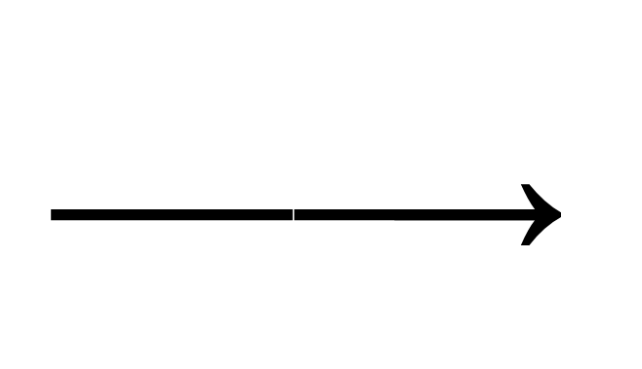BaSO₄ + H₂S  b) Ba(HCO₃)₂ + H₂SO₄ BaSO₄↓ + 2CO₂↑ + 2H₂O  c) 2NH₄Cl + Ba(OH)₂ 2NH₃ + 2H₂O + BaCl₂  d) NaOH + HCl NaCl + H₂O  (hoặc CH₃COONa + HCl CH₃COOH + NaCl) (Mỗi pt 0,25 điểm) | 1,0
2 | 2 | 1. BaO + H₂SO₄ → BaSO₄↓ + H₂O  2. 2Al + 3H₂SO₄ → Al₂(SO₄)₃ + 3H₂↑  3. Al₂(SO₄)₃ + 3K₂CO₃ + 3H₂O → 2Al(OH)₃↓ + 3K₂SO₄ + 3CO₂↑  (Xác định đúng các chất:A,B,D,E,F 0,25 điểm)  (Mỗi pt 0,25 điểm) | 1,0
  A: BaSO₄ | B: H₂SO₄ | D: Al₂(SO₄)₃ | E: H₂ | F: Al(OH)₃
Câu 3. (2,0 điểm)
1) Viết phương trình phản ứng xảy ra khi
a) sục khí O₃ vào dung dịch KI.
b) sục khí SO₂ vào dung dịch KMnO₄.
c) cho dung dịch NH₃ vào dung dịch AlCl₃.
d) cho dung dịch Na₂CO₃ vào dung dịch NaHSO₄ dư.
2) Xác định các chất A, B, C, D, E, F và viết phương trình phản ứng xảy ra trong sơ đồ:
A + KOH 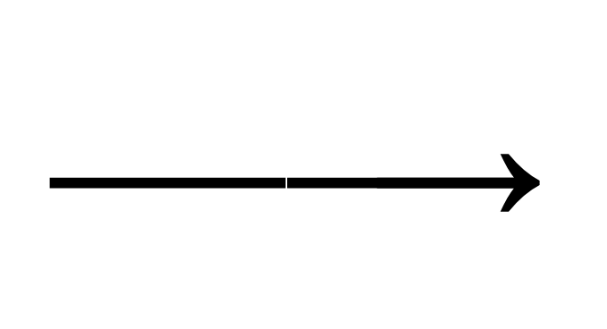 B + H₂O
B + CuCl₂ C + D (chất rắn màu đen)
A + HCl C + E↑
E + SO₂ F (chất rắn màu vàng) + H₂O.
3 | 1 | a) O₃ + 2KI + H₂O → 2KOH + I₂ + O₂  b) 5SO₂ + 2KMnO₄ + 2H₂O → K₂SO₄ + 2MnSO₄ + 2H₂SO₄  c) AlCl₃ + 3NH₃ + 3H₂O → Al(OH)₃ + 3NH₄Cl  d) Na₂CO₃ + 2NaHSO₄ → 2Na₂SO₄ + CO₂ + H₂O  (Mỗi pt 0,25 điểm) | 1,0
3 | 2 | (A) KHS; (B): K₂S (E): H₂S; (F): S;  KHS + KOH K₂S + H₂O  K₂S + CuCl₂ 2KCl + CuS  KHS + HCl KCl + H₂S  2H₂S + SO₂3S + 2H₂O  (Mỗi pt 0,25 điểm) | 1,0
Câu 4. (2,0 điểm)
Hoàn thành các phương trình phản ứng trong sơ đồ dưới dạng công thức cấu tạo, ghi rõ điều kiện nếu có.
Etilen 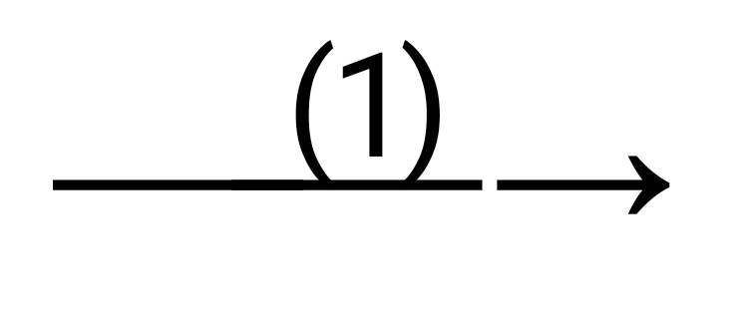Ancol etylic 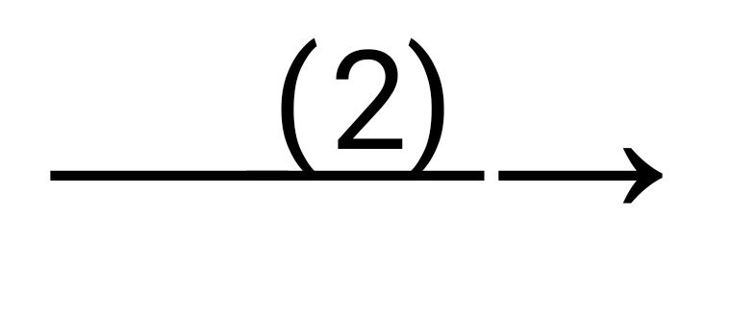Axit axetic 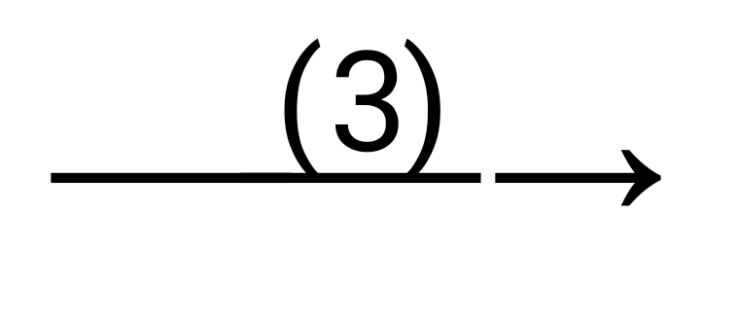Etyl axetat Natri axetat Metan Axetilen Vinyl clorua Poli(vinylclorua).
4 |  | 1. C₂H₄ + H₂O 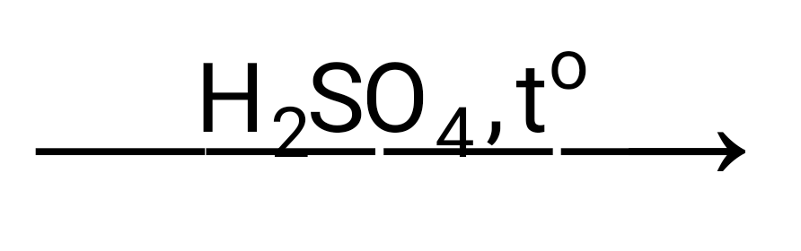 C₂H₅OH  2. C₂H₅OH + O₂ 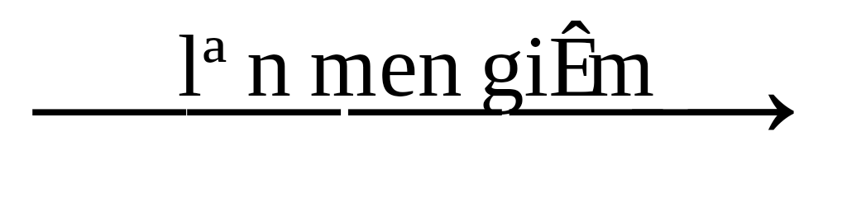 CH₃COOH + H₂O  3. CH₃COOH + C₂H₅OH 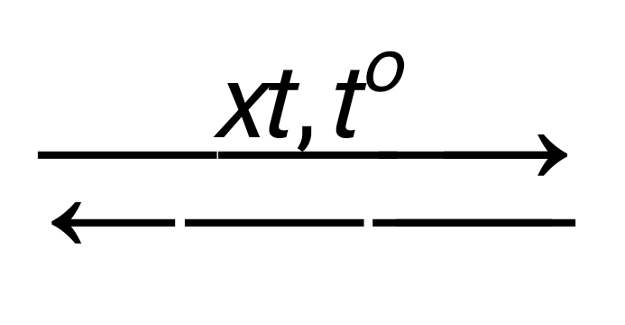 CH₃COOC₂H₅ + H₂O  4. CH₃COOC₂H₅ + NaOH 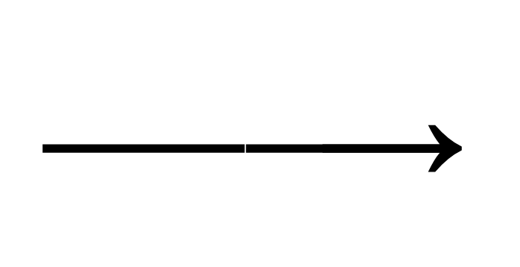 CH₃COONa + C₂H₅OH  5. CH₃COONa + NaOH 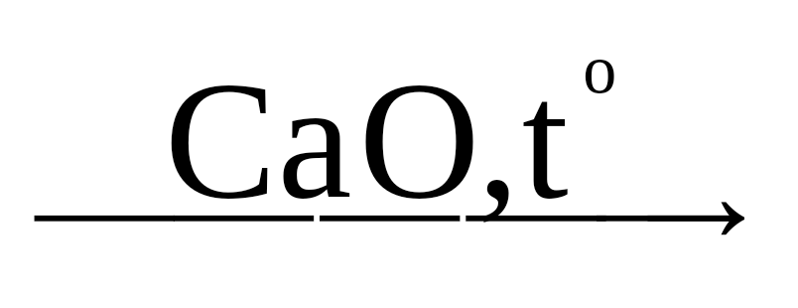 CH₄ + Na₂CO₃  6. 2CH₄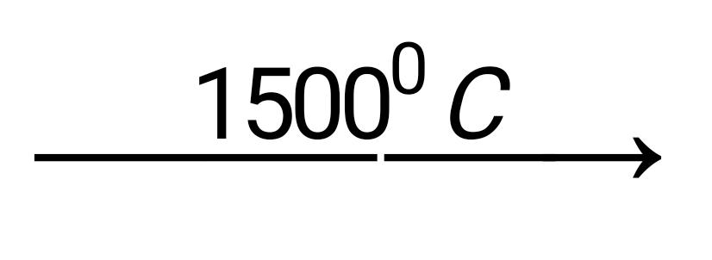 C₂H₂ + 3H₂  7. C₂H₂ + HCl 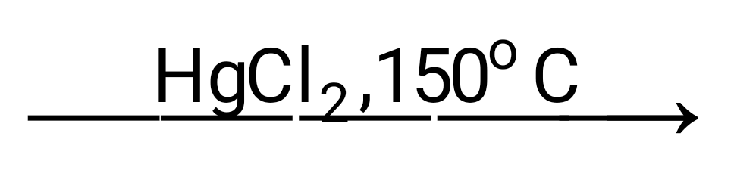 CH₂=CHCl  8. n CH₂=CHCl 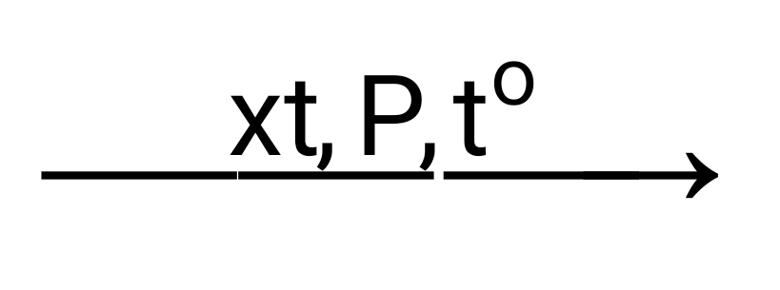 -(CH₂ - CHCl)-_{n}  (Mỗi pt 0,25 điểm (tổng số điều kiện thiếu và cân bằng 2 lỗi – 0,25) | 2,0
Câu 5. (2,0 điểm)
1) Cho các chất: C₂H₅OH, HCl, CH₃COOH, H₂O. Sắp xếp các chất theo chiều giảm dần tính axit; chứng minh bằng phản ứng hóa học.
2) Nhận biết các chất lỏng sau bằng phương pháp hóa học: ancol etylic, andehit axetic, axit axetic, glixerol. Viết phương trình phản ứng xảy ra.
5 | 1 | Sắp xếp đúng: HCl > CH₃COOH > H₂O > C₂H₅OH (0,25 điểm)  HCl + CH₃COONa → NaCl + CH₃COOH (0,25 điểm)  NaOH + CH₃COOH → H₂O + CH₃COONa (0,25 điểm)  H₂O + C₂H₅ONa → NaOH + C₂H₅OH (0,25 điểm) | 1,0
5 | 2 | Quỳ tím: CH₃COOH; AgNO₃/NH₃: CH₃CHO  Cu(OH)₂ ở nhiệt độ thường: C₃H₅(OH)₃; Còn lại: C₂H₅OH  (Nhận biết 2 chất được 0,25 điểm)  CH₃CHO + 2AgNO₃ + 3NH₃ + H₂O→ CH₃COONH₄ + 2Ag + 2NH₄NO₃  (0,25 điểm)  2C₃H₅(OH)₃ + Cu(OH)₂ → [C₃H₅(OH)₂O]₂Cu + 2H₂O (0,25 điểm) | 1,0
Câu 6. (2,0 điểm)
Cho 4 hợp chất hữu cơ đơn chức, mạch hở A, B, C, D đều chứa 3 nguyên tố C, H, O có tỉ khối hơi so với H₂ là 36. Biết rằng: A, C tác dụng được với dung dịch NaOH; B, C có khả năng tham gia phản ứng tráng bạc; D không làm mất màu dung dịch Br₂. Lập luận để xác định A, B, C, D và viết các phương trình phản ứng xảy ra.
6 |  | CTTQ: C_{x}H_{y}O_{z} M = 12x + y + 16z = 36*2 = 72  z = 1 → C₄H₈O (0,25 điểm)  z = 2 → C₃H₄O₂ (0,25 điểm)  A: C₂H₃COOH B: CH₃CH₂CH₂CHO hay (CH₃)₂CHCHO  C: HCOOC₂H₃ D: CH₃CH₂COCH₃  (0,5 điểm)  C₂H₃COOH + NaOH → C₂H₃COONa + H₂O  C₃H₇CHO + 2AgNO₃ + 3NH₃ + H₂O → C₃H₇COONH₄ + 2Ag + 2NH₄NO₃  HCOOC₂H₃ + 2AgNO₃ + 3NH₃ + H₂O → NH₄OCOOC₂H₃ + 2Ag + 2NH₄NO₃  HCOOC₂H₃ + NaOH → HCOONa + CH₃CHO (Mỗi pt 0,25 điểm) | 2,0
Câu 7. (2,0 điểm)
1) Hoàn thành phương trình phản ứng khi cho
a) stiren tác dụng với dung dịch KMnO₄ ở nhiệt độ thường.
b) propin tác dụng với dung dịch AgNO₃/NH₃.
c) nitrobenzen tác dụng Br₂ (xúc tác bột sắt).
d) propan tác dụng Br₂ (tỉ lệ 1:1, sản phẩm chính).
2) Đốt cháy hoàn toàn hỗn hợp gồm 2 hiđrocacbon cùng dãy đồng đẳng là chất khí ở điều kiện thường. Hấp thụ toàn bộ sản phẩm vào 4 lít dung dịch Ca(OH)₂ 0,02M, lọc lấy kết tủa thấy khối lượng dung dịch nước vôi trong tăng 4,16 gam. Cho dung dịch Ba(OH)₂ vừa đủ vào dung dịch thu được ở trên, lọc lấy kết tủa. Tổng khối lượng kết tủa 2 lần là 17,85 gam. Xác định công thức phân tử và tính % thể tích mỗi hidrocacbon trong hỗn hợp ban đầu.
7 | 1 | 3C₆H₅-CH=CH₂ + 2KMnO₄+ 4H₂O 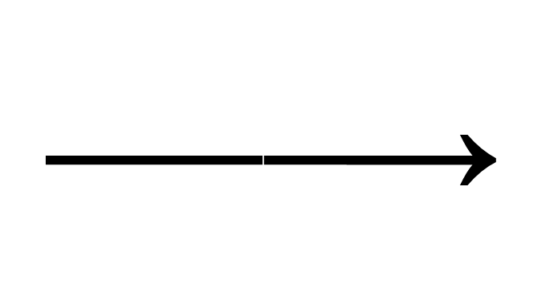  3C₆H₅-CH(OH)-CH₂(OH) +2MnO₂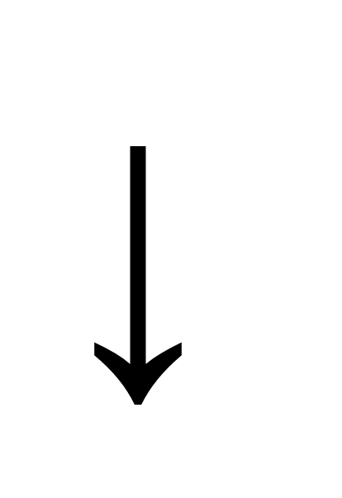 +2KOH  CH₃C≡CH + AgNO₃ + NH₃ CH₃C≡CAg + NH₄NO₃  C₆H₅-NO₂ + Br₂ 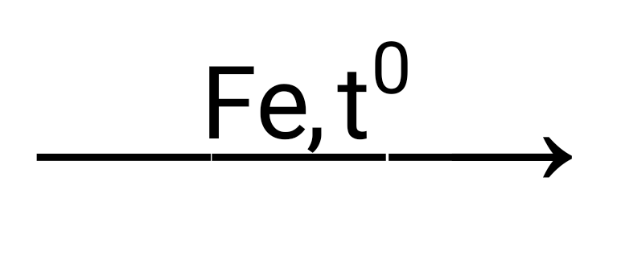 m-Br-C₆H₄-NO₂ + HBr  CH₃CH₂CH₃ +Br₂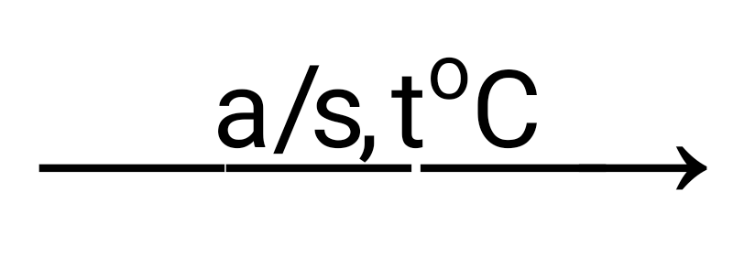CH₃-CHBr-CH₃ + HBr (Mỗi pt 0,25 điểm) | 1,0
7 | 2 | CaCO₃ : x mol; Ca(HCO₃)₂: y mol  x + y = 0,08 và 100x + 297y = 17,85 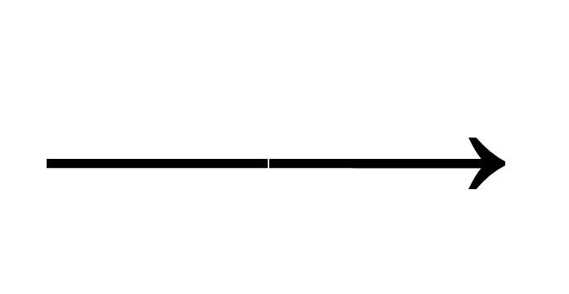 x = 0,03; y = 0,05  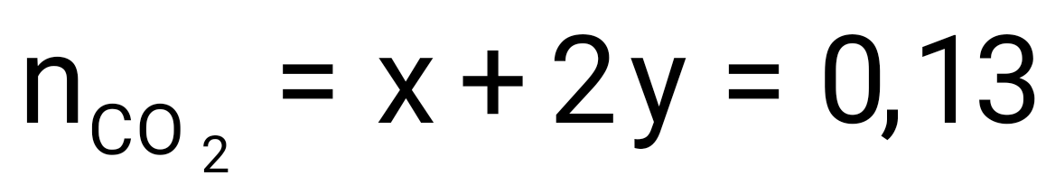 (0,25điểm)  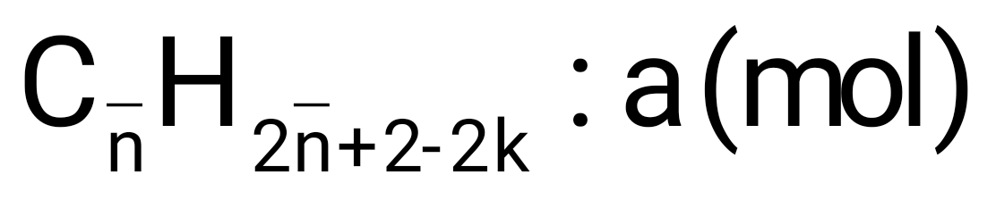 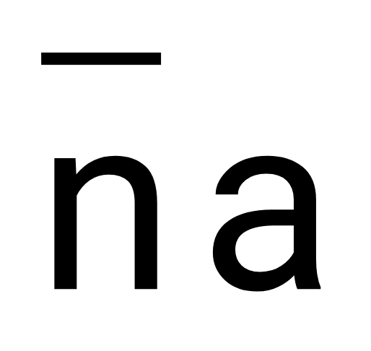= 0,13 và 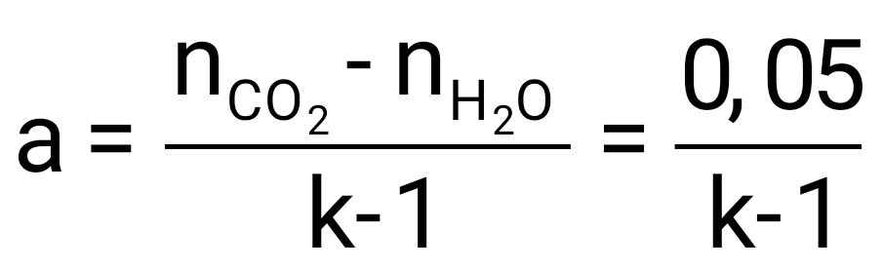  1 < 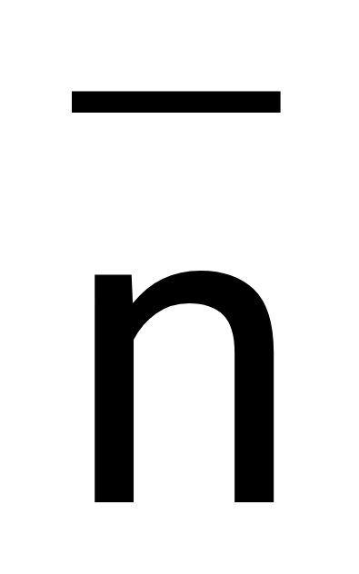= 2,6(k -1) < 4 k = 2; = 2,6 (0,25 điểm)  C₂H₂ và C₃H₄ hoặc C₂H₂ và C₄H₆  TH1: C₂H₂ 40% và C₃H₄ 60% (0,25 điểm)  TH2: C₂H₂ 70% và C₄H₆ 30% (0,25 điểm) | 1,0
Câu 8. (2,0 điểm) Hấp thụ hết 7,84 lít khí CO₂ (đktc) vào dung dịch chứa x mol NaOH và y mol Na₂CO₃, thu được dung dịch X. Chia X thành hai phần bằng nhau. Cho từ từ đến hết phần 1 vào 300 ml dung dịch HCl 0,8M, thu được 3,584 lít CO₂ (đktc). Cho phần 2 tác dụng hết với dung dịch Ba(OH)₂ dư, thu được 78,8 gam kết tủa. Biết các phản ứng đều xảy ra hoàn toàn.
1) Viết các phương trình phản ứng xảy ra. 2) Xác định giá trị x và y.
8 | 1 | CO₂ + 2NaOH → Na₂CO₃ + H₂O  CO₂ + Na₂CO₃ + H₂O → 2NaHCO₃  CO₃²⁻ + 2H⁺ → CO₂ + H₂O  HCO₃⁻ + H⁺ → CO₂ + H₂O  Ba²⁺ + CO₃²⁻ → BaCO₃  Ba²⁺ + OH⁻ + HCO₃⁻ → BaCO₃ + H₂O (2 phương trình 0,25 điểm) | 0,75
8 | 2 | 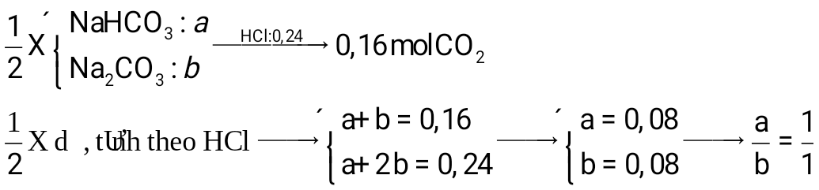  (0, 5 điểm)  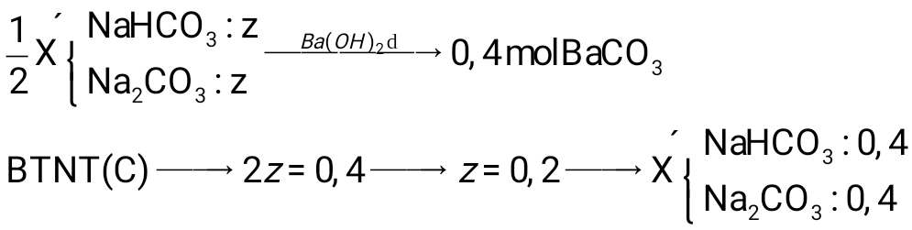 (0,25 điểm)  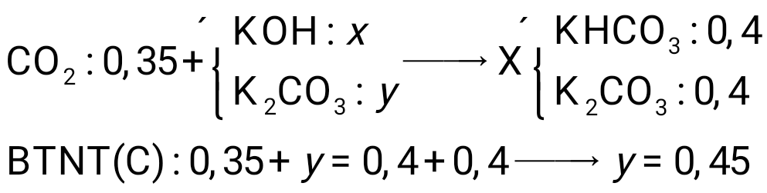 (0,25 điểm)  (0,25 điểm) | 1,25
Câu 9. (2,0 điểm)
1) Hòa tan hết m gam kim loại M cần dùng vừa đủ 2 lít dung dịch HNO₃ 0,51M. Sau khi kết thúc phản ứng thu được dung dịch X và 0,06 mol khí N₂ duy nhất. Cô cạn dung dịch X thu được (1,4m + 51,456) gam muối khan. Xác định kim loại M.
2) Hòa tan hoàn toàn m gam hỗn hợp X chứa Zn, Mg, Fe₃O₄ và Fe(NO₃)₂ trong dung dịch chứa 0,31 mol H₂SO₄ thu được dung dịch Y chứa (m + 25,12) gam hỗn hợp muối trung hòa và 1,12 lít hỗn hợp khí (đktc) gồm H₂ và N₂O có tỉ khối so với H₂ bằng 9,4. Cho dung dịch NaOH dư vào dung dịch Y thấy xuất hiện 17,38 gam kết tủa. Xác định phần trăm khối lượng của Zn trong hỗn hợp X. Biết các phản ứng đều xảy ra hoàn toàn.
9 | 1 | 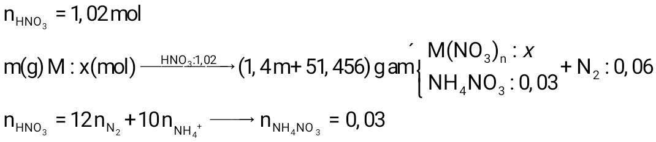  (0,25 điểm)  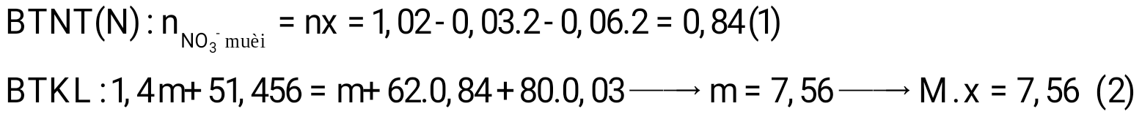  (0,5 điểm)  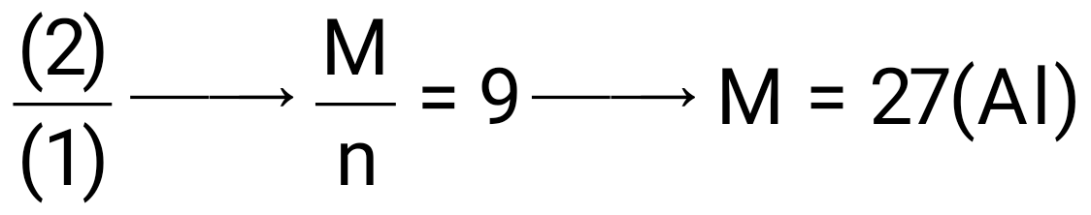 (0,25 điểm) | 1,0
9 | 2 | 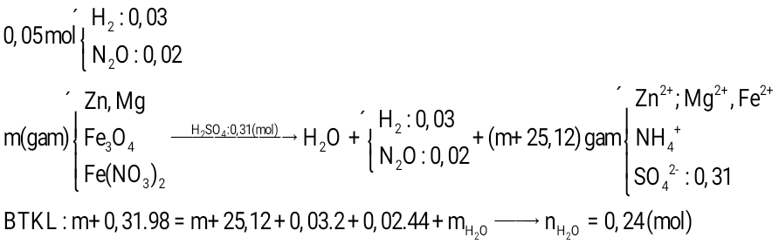  (0,25 điểm)  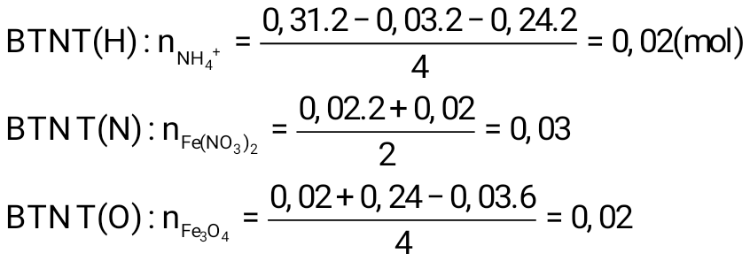  (0,25 điểm)  (0,25 điểm)  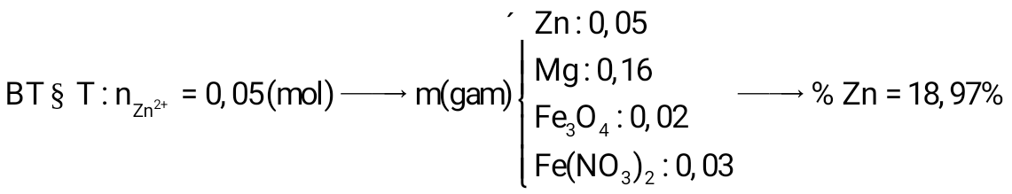  (0,25 điểm) | 1,0
Câu 10. (2,0 điểm)
1) Cho hỗn hợp X gồm 2 ancol đơn chức X₁, X₂ là đồng đẳng kế tiếp (<) phản ứng với CuO nung nóng, thu được 5,4 gam H₂O và hỗn hợp hơi Y (gồm 2 anđehit tương ứng và 2 ancol dư). Đốt cháy hoàn toàn Y thu được 11,2 lít CO₂ (đktc) và 10,8 gam H₂O. Mặt khác, cho toàn bộ lượng Y trên tác dụng với lượng dư dung dịch AgNO₃ trong NH₃ đun nóng, kết thúc các phản ứng thu được 1,1 mol Ag. Tính hiệu suất tạo anđehit của X₁, X₂.
2) Hỗn hợp E gồm 3 este A, B, C đều mạch hở, thuần chức được tạo thành từ axit và ancol (biết M_{A}, M_{B}, M_{C} đều lớn hơn 70 gam/mol và chứa không quá 3 nhóm chức). Đốt cháy hoàn toàn m gam hỗn hợp E thu được 7,92 gam CO₂ và 2,34 gam nước. Mặt khác, thủy phân hoàn toàn m gam hỗn hợp E cần 45ml dung dịch NaOH 2M thu được hỗn hợp muối và hỗn hợp ancol. Tách lấy ancol rồi cho vào bình chứa Na dư thấy khối lượng bình chứa Na tăng 2,73 gam. Xác định A, B, C và tính phần trăm khối lượng mỗi chất trong E. Biết các phản ứng đều xảy ra hoàn toàn.
10 | 1 | Vì đốt cháy Y có 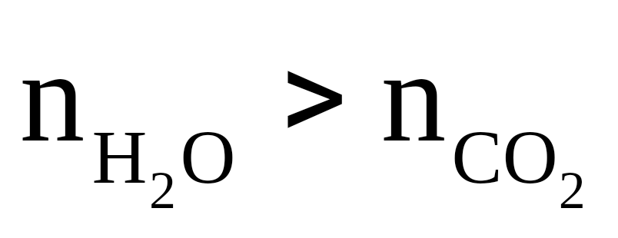nên X là các ancol no đơn chức.  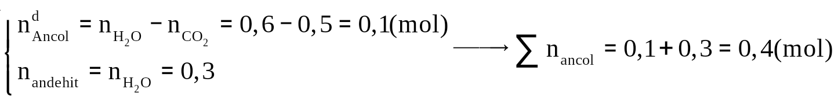  (0,25 điểm)  Vì 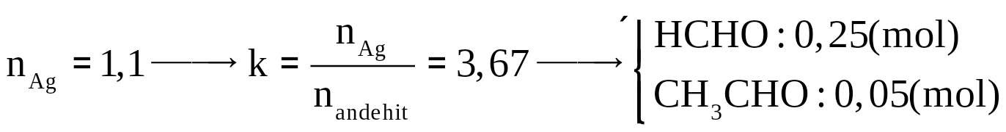.  (0,25 điểm)  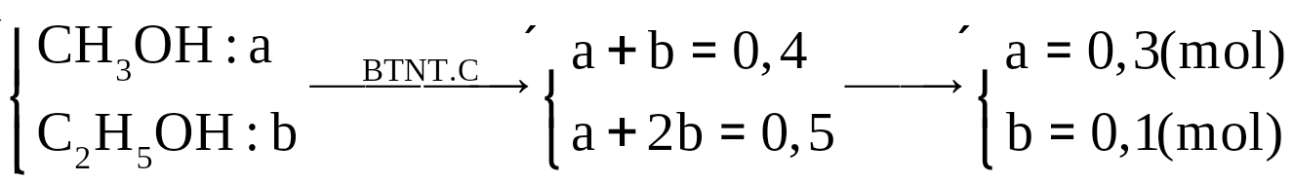 (0,25 điểm)  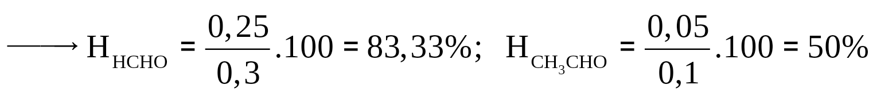 (0,25 điểm) | 1,0
10 | 1 | 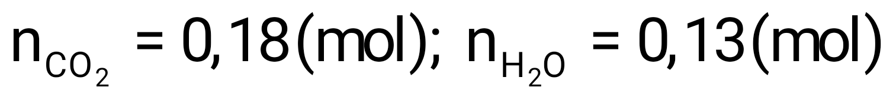; n_{NaOH} = 0,09 (mol)  Có 4 este tạo từ ancol và axit mạch hở có số C gấp đôi số nhóm chức và M > 70 là (HCOO)₃C₃H₅: x (mol) ; (COOCH₃)₂: y (mol) và HCOOCH₂CH₂OOCH: z (mol)  HCOOCH₂CH₂OOC-COOCH₃: t (mol)  TH1:  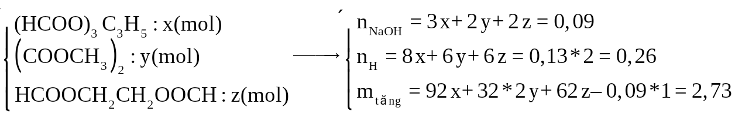  (0,25 điểm)  TH2:  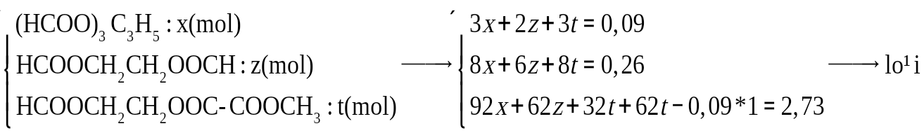  (0,25 điểm)  TH3:  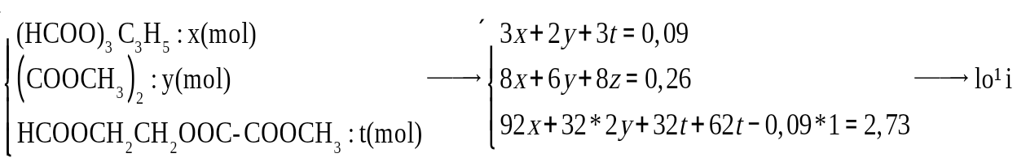  (0,25 điểm)  TH4:  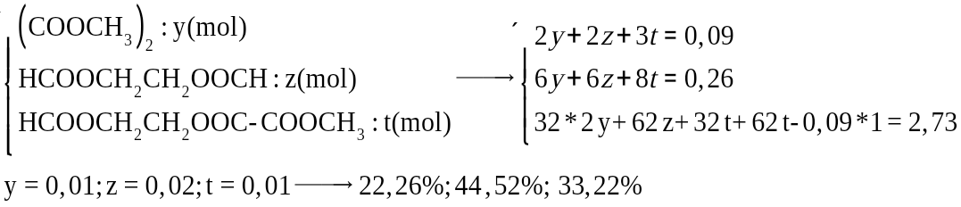  (0,25 điểm) | 1,0

- Thí sinh có thể làm cách khác, nếu đúng vẫn đạt điểm tối đa trong mỗi câu. Nếu thiếu điều kiện hoặc thiếu cân bằng hoặc thiếu cả hai thì trừ một nửa số điểm của PTHH đó.
- Làm tròn đến 0,25 điểm.
………………………HẾT…………………….

